**РАБОТА С “GIT” GitHub:**

1) Клонируете себе dev :   
 **git clone -b dev** https://ccылка_на_репозиторий

2) Переходите в ветку dev. Забираете последние изменения в ветке dev. Потом создаете свою ветку находясь в ветке dev, с названием своей задачи:  
 **git checkout dev**  
 **git pull origin dev  
 git checkout -b name_your_branch**

3) Работаете только в своей ветке, все изменения пушите ТОЛЬКО в нее:   
 **git add .**

**git commit -m “init name_your_branch”  
 git push origin name_your_branch**

4) Когда полностью завершили работу в своей ветке и хотите добавить эти изменения в общий проект:

4.1) Переходите в ветку dev (и пулите все изменения которые внесли другие):  
 **git checkout dev  
 git pull origin dev**

4.2) Переходим в свою ветку:   
 **git checkout name_your_branch**

5) Мерджите dev в свою ветку, разрешаешь конфликты которых то и быть не должно на самом деле:  
 **git merge dev**

Если есть конфликты, открываем свой редактор кода и решаем возникшие конфликты (при сложностях обращаемся к team lead’у).

**git add .**

**git commit -m “пишем название конкретной задачи которую сделали(на английском)”**

6) Пушите свою ветку на удаленку:  
 **git push origin name_your_branch**

7) Создаете pull request на слитие с dev там на гитхабе:

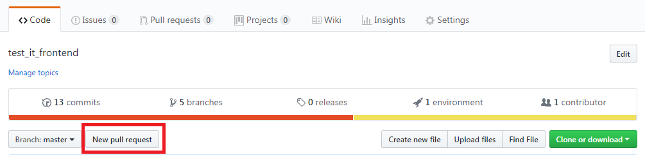

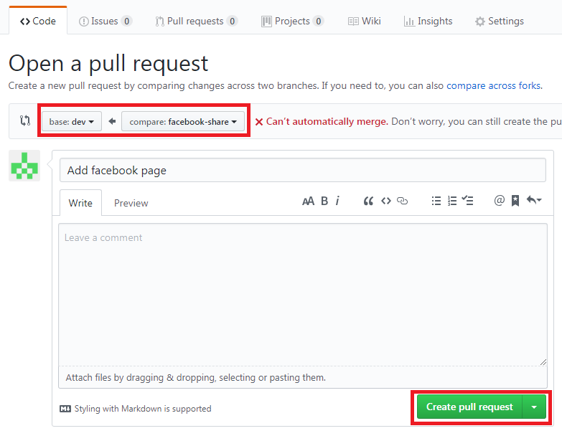

8) **КАЖДЫЙ КАЖДЫЙ РАЗ !!!**  при изменениях, которые хотите сделать в общем проекте, повторяете порядок действий с пункта 2 по 7.